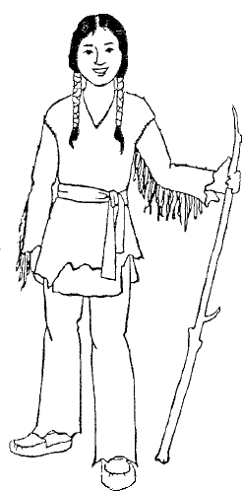

**Nanaboozhoo**

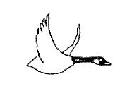

**nika(g)**

**nika(g)**

**nika(g)**

**nika(g)**

**nika(g)**

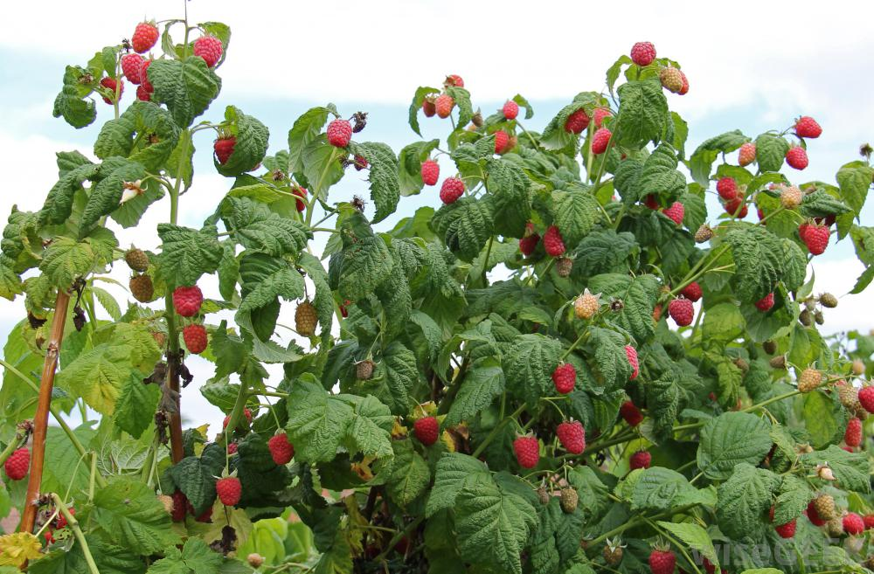

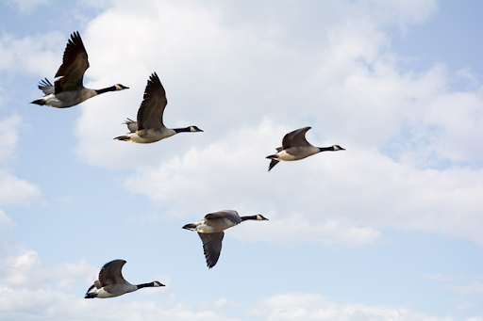

**Miskomiinan**

**Nikag**

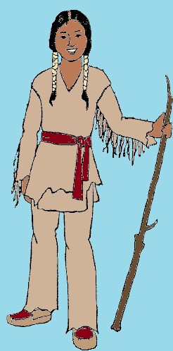

**Nanaboozhoo**

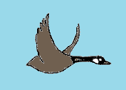

**nika(g)**

**nika(g)**

**nika(g)**

**nika(g)**

**nika(g)**

**nika(g)**

**nika(g)**

**nika(g)**

**nika(g)**

**nika(g)**

